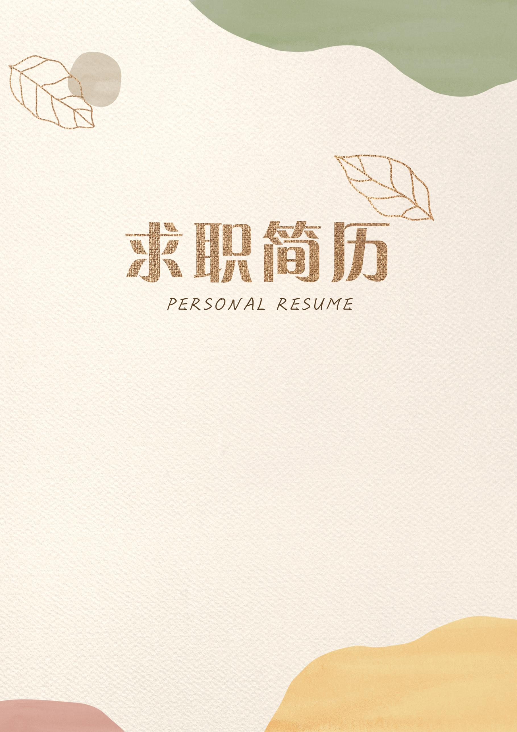

求职意向：护士护理

深圳市南山区

139 xxxx 5678

Yourmail@Docer.com

**郭芙蓉**

GUO FU RONG

本人接受过全方位的大学基础教育，收到过良好的专业训练和能力培养，有扎实的理论基础和实践经验，并且在06年通过了什么什么什么计算机一级考试，07年通过了英语四级考试，具备一定的听说读写能力，希望能有一次机会展示自我，实现自我价值和人生价值，我一定会全力以赴，不负所望。

**个人简介**

**求职意向：护士护理**

郭芙蓉

**工作实践**

**20xx-至今 浙江省台州市黄岩新前卫生院 护士**

在院期间从事妇科治疗室的清洗、雾化、微米光、体外短波，盆腔治疗仪等工作，及手术室的管理。得到领导的一致好评。

**20xx-20xx 深圳市第一人民医院 护士**

负责出诊及各项医疗器械的物品的消毒工作，配合医生处理外伤以及门诊的抢救工作，对院前突发事件的应急处理能力和门诊输液的输液反应处理能有条不紊的进行。

**20xx-20xx 深圳铁塔第一医院 护士**

虚心向别的护士老师学习，细心耐心地为病人护理，作为学校在医院的大学组长能帮同学解决问题，及向学校和医院的老师反映实习同学的情况。

**教育培训**

**20xx-20xx 某市某医院培训 护理专业**

**20xx-20xx 某某大学 护理专业**

心里素质

安全意识

急救知识

社区服务

**我所具备的：**

❈ 护士资格证

❈ 护理资格证

❈ 婴幼儿护理资格证

❈ 护师资格证

**我的证书：**

人体解剖学、生理学、医学伦理学、心理学、诊断学、基础药物治疗学、护理学基础、急重症护理学、内科护理学、外科护理学、妇儿科护理学、精神护理学、预防医学、护理管理学

**主修课程**

20xx年获得我校心理剧大赛三等奖

20xx年度护理学系学生会“优秀干事”

20xx年暑假社会实践活动中获得个人现金奖

20xx 年“5.12国际护士节”中表现突出，荣获特别奉献奖

**奖项荣誉**

**基本资料**

生日：19xx.5.6

性别：女

民族：汉族

群面：党员

身高：166cm

体重：45kg

电话：139 xxxx 5678

邮箱：Yourmail@Docer.com

自荐信

PERSONAL RESUME

尊敬的领导：

首先，对于您能在百忙之中抽出时间来翻阅我的资料，我表示由衷的感谢。正如您所见的，我的简历做得很简单，因为我知道，您能翻阅我的资料的时间并不会太多，所以，一切就长话短说了。

我有一定的策划组织协调能力。并且为人诚实，责任心强，乐观且积极向上，能吃苦耐劳，学习领悟和适应能力也都不错。这些都是我的长处。对于工作不久的我，需要经受更多的社会洗礼，承受生活的考验，更需要一个机会来锻炼。

正好，在这个时候，我看到了贵公司的招聘。我觉得我应该来试试。贵公司近年来所取得的成果，另人瞩目。而贵公司所提及的岗位，坦白的讲，说我能完全胜任，不免有些心虚。但对我而言，这是一个机会，我相信我能通过不断的学习去适应并干好来。这是一个可以让我得以锻炼并不断成长的机会，更是一个能让我为之奋斗的机会，而我更相信，给我这个机会，我的成长，我的努力，更将给贵公司带去新的活力。我真诚地希望能加盟贵公司，虚心学习，努力工作，尽心尽力，为公司的发展，竭尽我绵薄之力。真切希望能给我这个机会。

再次感谢您能在百忙之中抽出时间来翻阅我的材料，如能有幸引起您的关注，并给我一个机会，我将好好表现，不失所望。

此致

敬礼

郭芙蓉

20xx.03.10



期待您的回复

WE LOOK FORWARD TO YOUR REPLY